台亿精密机械有限公司

DK7735快走丝数控线切割机床

企业简介

台亿精密机械（宁波）有限公司地址位于中国模具之都、浙江—宁波，余姚市新建北路153-A2号（邮编：315400），注册资本为500万元人民币（万元），我公司主要生产经营项目:模具，零件，机械，产品机械设备、数控机床设备、自动化设备及配件（以上范围不含特种设备）；批发、零售：机床设备及配件、电气设备及配件、数控机械设备、激光设备、电源设备、工业机器人、非标设备，我公司与全国多家零售商和代理商建立了长期稳定的合作关系，品种齐全、价格合理，企业实力雄厚，重信用、守合同、保证产品质量，以多品种经营特色和薄利多销的原则，赢得了广大客户的信任，公司始终奉行“诚信求实、致力服务、唯求满意”的企业宗旨，全力跟随客户需求，不断进行产品创新和服务改进。
公司始终立足于培育核心竞争力，通过多年的专注，公司主导产品包括加工中心、摇臂钻床、雕铣机、数控钻铣床、数控车床、数控深孔钻、钻床、铣床、磨床、机床附件等多种产品，已形成多品种、多规格、系列化的格局，为国内众多企业提供各种安全、高效、精密的通用型或专用型机床。
在多年的生产经营实践中，我们公司逐渐形成了“诚信为本、关注用户、促进双赢”的经营理念。在这一理念的指导下，我们把“为用户提供最佳产品与服务，不断提高用户满意度”做为公司的追求目标，为了接近和实现这一目标，公司上下倾注了全部心血和精力，积极在提高生产技术，提升产品档次，改善产品质量，降低产品成本等方面，进行着不懈的努力，收到了良好的成果。
公司服务热线为+86-13586601009（微信同号），售后服务电话：18202135116，期待您的来电咨询.

诚信合作 携手共赢

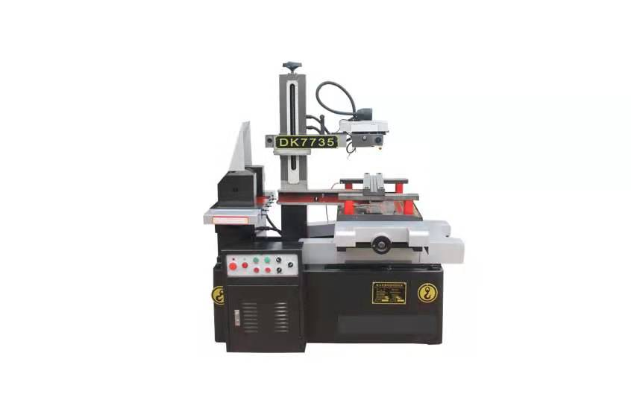

台亿精密机械有限公司自成立以来,本着信誉第一,用户至上的原则,致立于公司的发展,取得了良好的社会效益和经济效益.。
本公司系数控线切割的专业生产厂,从产品的开发设计,生产制造到市场推广,售前售后服务,均由具有专业知识的人员进行管理,与此同时,加强与各类科研机构合作,不断开发制造出结构完善,品质精良,功能齐全的电火花数控线切割机床,不断完善营销网络确保了公司良好的销售市场和完备的售后服务,取得了市场的认可。
本公司主要产品TF系列高端中走丝线切割机床，该机床采用上银直线导轨和上银滚珠丝杠，机床结构新颖，品字型床身，C型线架，工作台全支撑，伺服机床采用松下伺服系统。DK77系列数控线切割快走丝机床,有十种型号二十多种规格。充分满足市场对电火花数控线切割机床的需求，机床采用低床身新颖结构，主要部件采用精密滚珠丝杠，镶钢导轨，机械传动精度高，特别是锥度机床具有刚性极强
的特点。机床控制部份集计算机，机床电气，脉冲电源为一体控制，微机控制系统可编程与加工控制同时进行，控制系统具有自动找中心，结束停机，短路回退，停电记忆恢复加工，图形轨迹跟踪显示，任意角度放置加工等控制功能。
一、设备规格及技术要求
  - 设备名称：DK7735快走丝线切割机床
  - 数量：1台。
  - 设备规格及技术要求
3.1 设备用途及总体要求
- 加工对象：切割锻件、锻模与工装切割加工。各种复杂模具及零件的放电加工，用于各种有色金属、工具钢、合金钢等材料的加工，
- 材料：主要有45#，5GrNIMo、45Gr2NiMoSi、B2、H13等金属材料。
- 整套设备工作时设备主机保证有较高的几何精度及变锥度和异形切割，脉冲电源采用先进技术，保证了良好的动态品质，控制系统抗干扰能力强，响应速度快，加工效率高，外形美观功能安全可靠，操作方便、对环境污染小。
  - 执行标准
JB/T10082-2000 电火花线切割机技术条件
GB/T7926-2015 电火花线切割机（往复走丝型）精度检验
JB/T6097-1992 电加工机床电气设备通用技术条件
JB/T6560-1993 电火花加工机床数控系统可靠性试验规范
JB/T54455-1999 电火花线切割机产品质量分等
GB13567-1998 电火花加工机床安全防护技术要求
JB/T8356-1996 机床包装技术条件
注：未列出的相关机床国家标准及行业标准同时有效
3.3主要规格及技术参数：
序号 | 名称 | DK7735
1 | 工作台面尺寸（mm） | 380*612
2 | 工作台面形程（mm） | 350*450
3 | 最大切割厚度（mm） | 400
4 | 最大承载重量(kg) | 500
5 | 制造标准 | GB7926—2005
6 | 走丝形式 | 快走丝
7 | 最大切割速度(mm²／min) | 200
8 | 加工面积粗糙度Ra(um) | 2.5
9 | 最大电流（A） | 6
10 | 电极丝直径（mm） | 0.18
11 | 电极丝定行速度 | 11M/S
12 | 工作液 | DX-1 DX-4 南光-1
13 | 工作液容量（L） | 80
14 | 加工锥度 | 6°/80MM
15 | 电源电压 | 二相220V/50HZ
16 | 控制柜 | 电脑HL系统
3.4机床结构特点
3.4.1铸件采用高标号低磷、低硫铸铁原料；床身、工作台拖板、运
丝拖板、线架立柱均进行二次人工时效及自然时效，大大降低了机床变形系数，使其结构稳定，保证机床精度保持性好。
3.4.2 导轨采用GCr15A优质轴承钢，经过锻打、退火、粗加工、淬火、低温回火、粗磨、时效处理、精磨，硬度保证在HRC54~58之间，且组织机构稳定，保证导轨的精密度及耐磨性。
3.4.3 丝杠采用高精度滚珠丝杠，精度高、保持性好、使用寿命长。
3.4.4 工作台拖板、运丝拖板采用精密滚柱做滚动件，摩擦力小、精度高、运行平稳、耐磨性强。
3.4.5 储丝筒采用无缝合金钢管，玻璃钢盖板及40Cr调质主轴，动平衡检测（不平衡转矩≦0.5g.cm），表面镀硬铬，双边双轴承组装，耐磨、耐腐蚀、跳动极小、绝缘性强。
3.4.6 运丝—储丝筒传动，采用齿轮传动，运行平稳、噪音小、长期使用不易磨损。
3.4.7 工作台驱动采用五相十拍步进电机，扭矩大、步距角小，不易丢步，传动精度高。
3.4.8 储丝筒轴承、丝杠轴承、导轨轴承均采用SKF或NSK全封闭进口轴承。
3.4.9常规可调音叉式线架结构
3.5控制系统硬件配置及软件系统
3.5.1控制柜为台式电脑控制柜
3.5.2软件系统采用正版HL编控一体软件
3.6具体软件配置功能
A;HL编控一体功能：
1 快速PCI接口，专用线切割软件，液晶显示器，速度快，性能稳定。
2 采用无阻驱动系统，步进电机运行稳定，速度快，声音小。
3 开机操作简化，系统参数设置可永久保留，操作简单易学，编控系统智能程度高，易于操作。
4加工高频参数均软件设置，数字编码，简单实用、稳定可靠
B:配置功能组成
1 CNC硬件组成： U盘接口、15彩显。
2 CNC的软件组成及操作平台：CNC软件由HL自动编程系统功能模块组成，同时可用U盘存储加工数据。
3 系统配置功能：
3.1 坐标系：绝对坐标、增量坐标。
3.2 图形坐标变换、缩放、旋转功能，图形跟踪显示功能。
3.3 直线、圆弧插补功能。
3.4 短路、断丝处理功能。
3.5 停电记忆功能，加工结束自动停机功能。永久保留内存数据：系统附有可自动充电之镍隔电池供存储器停电状态所需，完善的断电保护功能，如加工过程中突然断电，复电后即可继续加工；
3.6 自动对端面、对中心功能。
3.7 自动加过渡圆弧功能（任意）。
3.8 菜单技术、自动编程功能。
3.9图形显示加工进程，并显示相对坐标X、Y，J和绝对坐标X、Y、U、V等变化数值；
3.10锥度加工应用了四轴/五轴联动的技术，上下异形和简单输入角度两种锥度加工方式，使锥度加工变得快捷、容易。
3.11导轮切点补偿，包括了U轴和V轴，使大锥度切割的精度大大优于同类软件。
3.12可对基准面和丝架距作精确的校正计算，使锥度加工的精度得到保证，并且容易操作。
3.13可将AUTOCAD的DXF格式及G代码格式作数据转换。
3.14可在一台电脑上同时控制多达四部机床做不同的工作，并可脱机一边加工，一边编程。
3.15加工参数设置包括：3B补偿，加工比例，坐标变换，循环加工和步进速度调节等，坐标变换有旋转、镜象等八种；
3.16机床加工工时自动累积，方便对机床使用的管理；
3.17可随时设置（或取消）加工完当段结束时的暂停标志；
3.18对某组加工指令（在任意区间内选取）设定循环加工2～255次；
3.19可由任意段开始加工，和到任意段结束，以及正/逆向加工；3.20模拟加工可快速检查程序的终点坐标结果，及预先检查加工过程；
3.21暂停、结束、短路自动回退和长时间短路（1分钟）报警；
3.22加工插补运算圆弧半径至2000米；
4 、 系统控制功能：
4.1 编控一体化。
4.2 DXF图形文件直接读入编程。
4.3 加工实时跟踪。
4.4 上下异形、变锥切割。
4.5 反向加工功能。
设备应在下述工作环境中，才能长期保持各项性能稳定
环境温度：5℃ ~ 40℃
相对湿度：40% ~ 80%
供电电源：AC 二相 220V±10 % 50Hz±1 %

- 技术文件清单：
序号 | 技术文件名称 | 种类 | 数量 | 备注
1 | 线切割机床机械总装图 | 图纸 | 1份 | 在说明书内
2 | 线切割机床电器原理图 | 图纸 | 1份 | 在说明书内
3 | 线切割机床电器接线图 | 图纸 | 1份 | 在说明书内
4 | 线切割机床维护使用说明书（包括控制台部分和HF软件说明书） | 文件 | 1套 | 随机交货
5 | 线切割机床合格证 | 文件 | 1份 | 随机交货
6 | MC6软件程序接口定义 | 程序 | 1份 | 在说明书内
7 | 外购件随机文件 | 文件 | 1套 | 在说明书内
8 | 备件及易损件明细表 | 文件 | 1套 | 在说明书内
三.电火花线切割机附件清单（单台）：
序号 | 机床配件名称 | 数量
1 | 桥板 | 1付
2 | 工艺垫块 | 2块
3 | 夹具 | 1套
4 | 校正仪 | 1只
5 | 垫脚 | 6只
6 | 紧丝器 | 1只
7 | 运丝摇把 | 1只
8 | 立柱摇把 | 1只
9 | 锥度挡水板 | 1只
10 | 水箱 | 1个
11 | 水泵 | 1个
12 | 有机玻璃罩 | 1套
13 | 机床罩 | 1个
14 | 电源线 | 1套
15 | 水管 | 3根
16 | 运丝罩壳 | 1付
17 | 手压式油壶 | 1个

五、售后服务：
5、 售后服务承诺：
5.1 整套设备质保期壹年。设备终身提供维修服务
5.2 提供二十四小时技术热线服务。提供零配件即时供应服务，交货期一般为1-7天内。
5.3 技术培训的内容\方式和技术人员的派遣、服务范围：
5.4 设备调试，故障判断，设备保养维护。
5.5 在需方工厂内设备调试合格后对需方操作工进行简易操作规程培训.
五、 安装调试及验收：
1 、 供方技术人员现场负责电火花线切割机的安装。
2 、 供方负责对设备进行现场调试，在调试过程中对需方操作、维修人员进行现场培训。 当时不能完成培训的，可到工厂免费培训。
3 、 现场进行设备验收工作。
七、需方现场工艺条件：
1 、 需方负责水、电、等公用工程，达到供方设备使用要求。
2 、 需方配合供方安装调试。

台亿精密机械有限公司

